この秋、東海地方はあいつぐ台風に見舞われ深刻な被害を受けました。
日本共産党は、佐々木憲昭衆議院議員や瀬古由起子前衆議院議員がすぐ現地に入って被災者を激励し実状をつかみました。そして、自治体当局の意見も聞きながら国や県の対策を強めるよう、再三、政府交渉などを行いました。また差し迫った復旧・救援のためのボランティア活動、生活相談活動にも積極的に取り組みました。
また、新潟中越地震では、全国救援センターのほか３カ所にセンターを設
けて活動し、全国で「新潟
県中越地震・台風・豪雨災
害救援募金」 を集め、関
係自治体に届けています。

【募金の送り先】
●銀行振込
「りそな銀行」新都心
営業部 普通預金
口座番号 ２８５３２５６
名義 日本共産党中央委員会財政部
＊別途、財政部にファクス（0120-038-619）などで、氏名、住所、電話番号と「地震・災害救援募金」である旨ご連絡ください。
●郵便振替
口座番号 ００１７０―７―９８４２２
名義 日本共産党中央委員会
※送金の際、振替用紙の通信欄に、「地震・災害救援募金」であることを明記してください。

三重県海山町(上)、静岡県伊東市(下)で
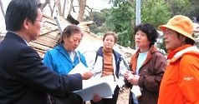
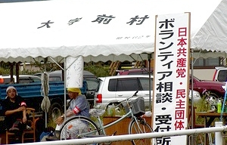

生 しい被害実態を訴えて
政府に柔軟な法適用を確認
々

災害被害は地域や世帯ごとにまさに千差万別で、事前に予測のつかない事も続発します。それに対応するには法律や制度の柔軟な運用が不可欠です。瀬古由起子前議員を先頭に日本共産党は、現地調査と政府への要請を繰り返し、被災地に役立つことをいくつも確認させました。

●伊勢市にも災害救助法を適用
浸水戸数では「基準以下」だったが、被害の深刻さに着目し適用。

●「生活再建支援法」の運用改善
床上浸水でもタタミやカベに被害が出た場合には、「大規模半壊」「全壊」として適用される。

●ゴミ処理は住民の負担なしで
災害で出た家電ゴミの公費による処理やその他の災害ゴミ処理への国庫補助。

●県としての独自措置を追加
当初、「国の制度以外にはない」としていた三重県とも交渉。「生活再建支援法」に独自の拡大が実現。

身近なくらしの相談相手となって
東海を駆けめぐる瀬古由起子( )
前衆院
議 員
暮らしの現場と国政をむすんで

瀬戸市で開いた何でも相談会
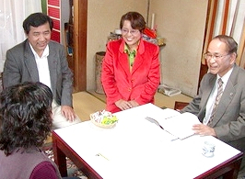

日本共産党あり！
国民の苦難あるところ
もっとも身近で国民の役に立ち、その声と願いを政治に届けて実現するため、国民と力を合わせてがんばるのが日本共産党の原点です。

瀬古由起子前衆議院議員はいま、各地で党の支部とともに「何でも相談会」を開いて喜ばれています。
あらかじめチラシや宣伝カー、電話などで案内し、アンケートや
各戸訪問でも要望を聞いて歩きます。
この間の相談内容は、生活保護、離婚、探偵社からの不当請求、フランチャイズの誇大広告、医療費、近所つきあい、病院の看護や延命治療、傷病手当、働きすぎによるうつ病と労災補償、市営住宅の設備改良、住宅相談などなど、あらゆる分野に及んでいます。
これに、地元の地方議員や、弁護士、医師、ケアマネージャー、商工団体幹部などの専門家とも協力して対応し、時にはその場から行政機関へ連絡をとって解決をはかっています。

「建設工事の請負代金が払われない」「シックスクールや化学物質過敏症の対策」「深刻な海岸浸食の対策」「自衛隊基地周辺の騒音被害の補償と
解決」「地域の踏切と渋滞の解決」など、中央省庁や地方機関に要請しています。

志位和夫委員長と佐々木憲昭衆議院議員
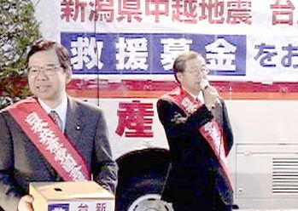

佐々木議員とともに環境省に要請する瀬古由起子前議員
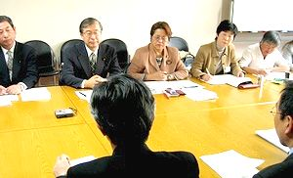

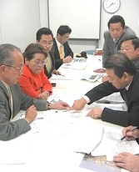
２００４年１２月 号外 日本共産党衆議院議員東海ブロック事務所 名古屋市中区新栄3丁目12番27号 あかつき会館別館

電話 052（264）0833 FAX 052（264）0850 Ｅメール tokaiblc@ybb.ne.jp ホームページ：佐々木憲昭 http://sasaki-kensho.jp 瀬古由起子 http://www.seko-yukiko.gr.jp/
日本共産党
ニュース
衆議院比例東海ブロック
津市の踏切改善を運輸局に

